**문제 1번** [[숙제 목록보기](http://quest.mincoding.co.kr/contest.php?cid=1052)]

아래의 그림과 같이 출력 해 주세요

5앞에는 띄어쓰기 한칸

8앞에는 띄어쓰기 두칸

0앞에는 띄어쓰기 세칸이 있습니다.

|  |
| --- |
| 123456789 0 |

## 출력 예시

1234

567

89

0



**문제 2번** [[숙제 목록보기](http://quest.mincoding.co.kr/contest.php?cid=1052)]

다음과 같이 출력 해 주세요

## 출력 예시

158% 입니다



**문제 3번** [[숙제 목록보기](http://quest.mincoding.co.kr/contest.php?cid=1052)]

**변수 q, w, e를 선언**하고 아래와 같이 값을 채워주세요.

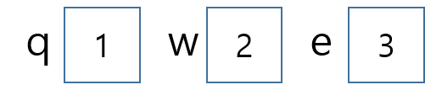

**값을 채운 후 아래와 같이 화면에 보이도록 출력** 해주세요.

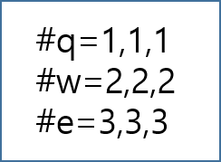

## 출력 예시

#q=1,1,1

#w=2,2,2

#e=3,3,3



**문제 4번** [[숙제 목록보기](http://quest.mincoding.co.kr/contest.php?cid=1052)]

변수 a를 만들고, 변수값 10을 넣어주세요.

그리고 아래와 같이 출력 해주세요.

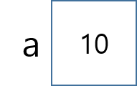

## 출력 예시

a의 값은 10입니다



**문제 5번** [[숙제 목록보기](http://quest.mincoding.co.kr/contest.php?cid=1052)]

bbq라는 변수에 숫자 5를 넣어주세요

그리고 아래와 같이 출력 해 주세요

**<주의>**

**띄어쓰기가 한글자라도 틀리면 오답으로 처리 됩니다!**

[힌트]

bbq = 5;

cout << "bbq의 값은 ";

cout << bbq

//...

//이런식으로 코딩하시면 됩니다.

## 출력 예시

bbq의 값은 5입니다



**문제 6번** [[숙제 목록보기](http://quest.mincoding.co.kr/contest.php?cid=1052)]

**a, b, c, g, h 변수**를 만들어주세요.

그리고 **a에는 40**, **b에는 60**, **c에는 10**을 채워 줍니다.

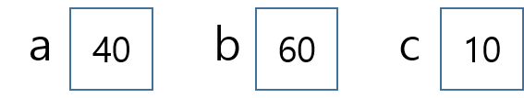

**g**에는 **a와 c를 더한 값**을

**h**에는 **b에서 c를 뺀 값**을 넣어주세요.

그리고 **변수 g와 h를 출력** 합니다.

## 출력 예시

50

50



**문제 7번** [[숙제 목록보기](http://quest.mincoding.co.kr/contest.php?cid=1052)]

변수 a, b를 만들어 주세요.

변수값 10과 3을 아래와 같이 넣어 주세요.

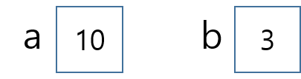

두 수를 곱한 값과 나눈 값을 출력해 주시면 됩니다.

<주의>

띄어쓰기를 꼭 확인해 주세요!

## 출력 예시

10 * 3 = 30

10 / 3 = 3



**문제 8번** [[숙제 목록보기](http://quest.mincoding.co.kr/contest.php?cid=1052)]

변수 a, b, c, d 를 선언해 주세요.

변수값 3, 2, 6, 2를 순서대로 아래와 같이 넣어주세요.

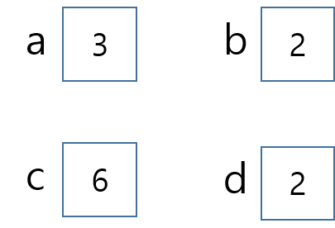

수식 (a+b)*(c/d) 의 값을 출력해 주세요.

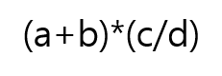

## 출력 예시

15



**문제 9번** [[숙제 목록보기](http://quest.mincoding.co.kr/contest.php?cid=1052)]

변수 a, b, c, d 를 선언해 주세요.

변수값 3, 3, 8, 3을 순서대로 아래와 같이 넣어주세요.

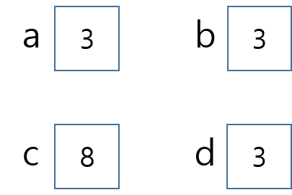

수식 (a*b)+(c*d) 의 값을 출력해 주세요.

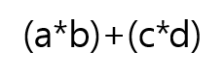

## 출력 예시

33

